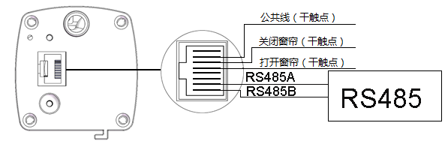

- 首先接好电机485的线；（以BFMH-PG60+为例）（确定A、B两线连接正确）

- 给电机上电，电机有提示音（或灯闪），表明电机已上电。
- 电脑上解压485工具，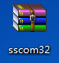。解压后：点击箭头图标。
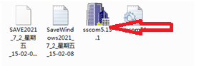

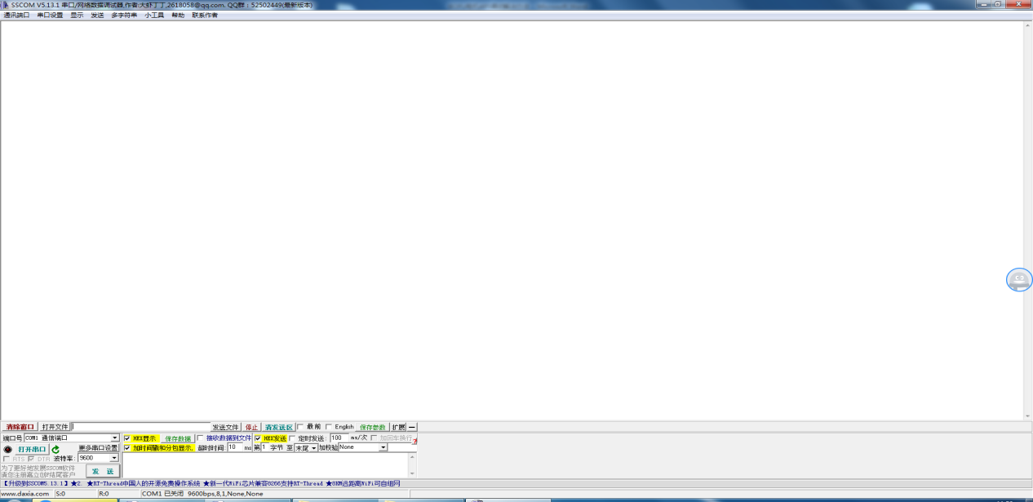
- 打开工具后：

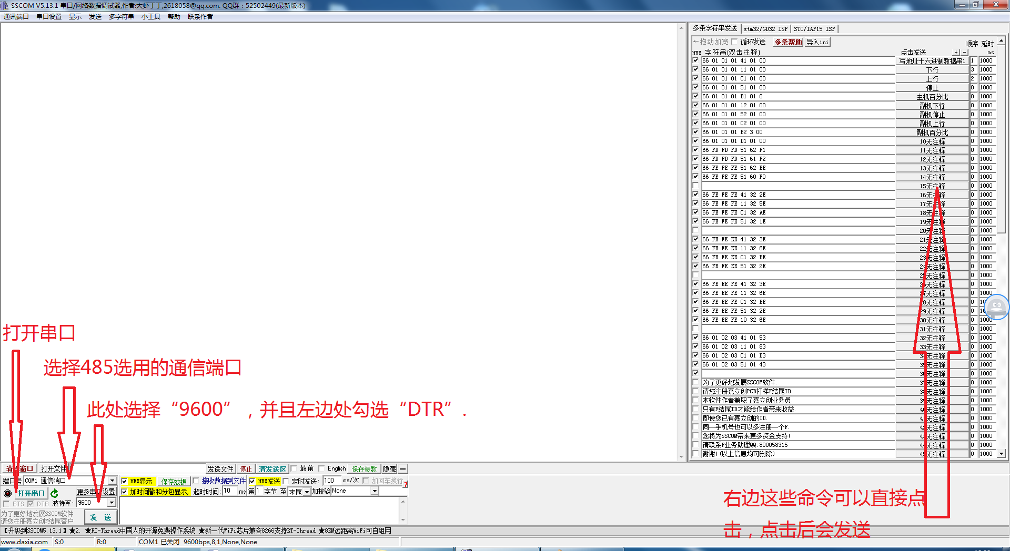
点开“扩展”后：

四、点击界面上“更多串口设置”，会跳出下图，按下图进行设置：
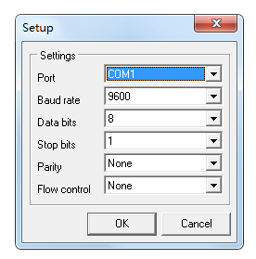

- 上述操作都完成后，长按电机尾端按键，直到电机发出提示音，8S内点击界面上的“写地址十六进制数据串1”，电机会有两声“滴滴”提示已写入地址。写入成功后就可以进行485其他操作。
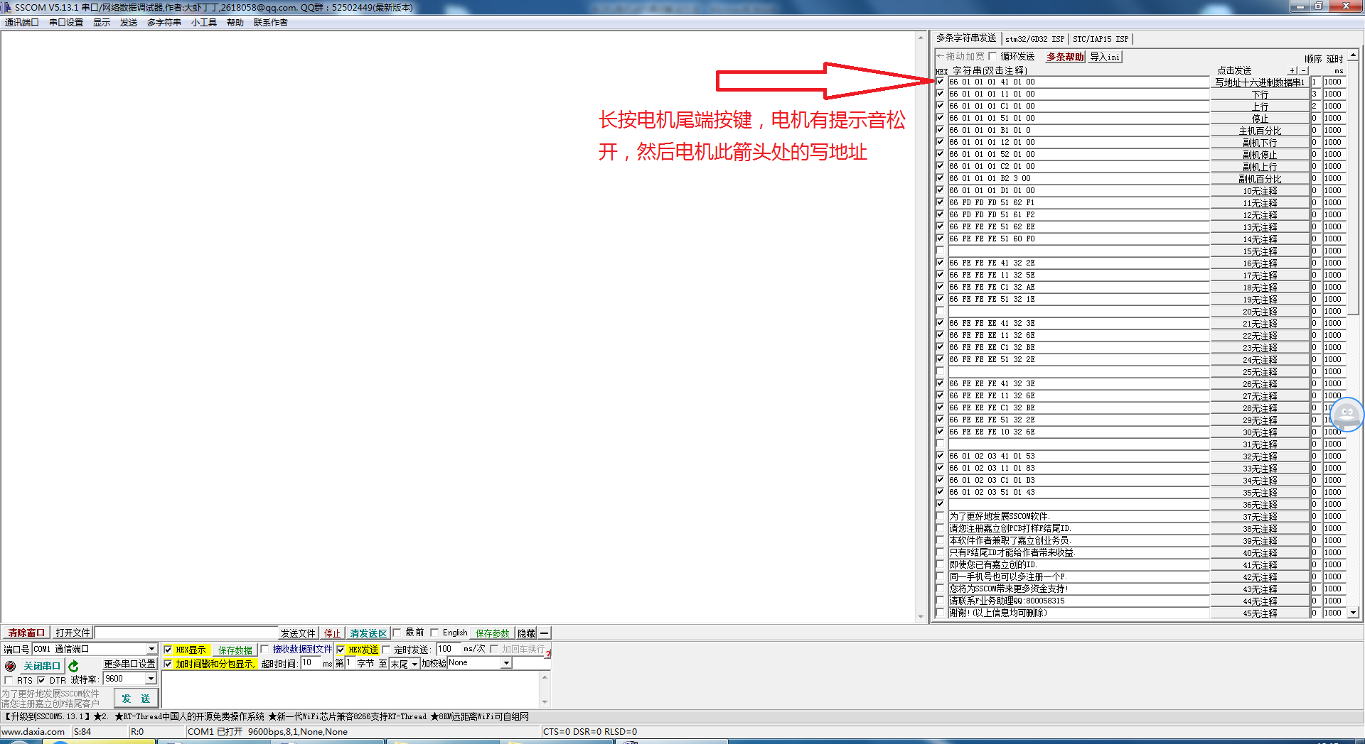

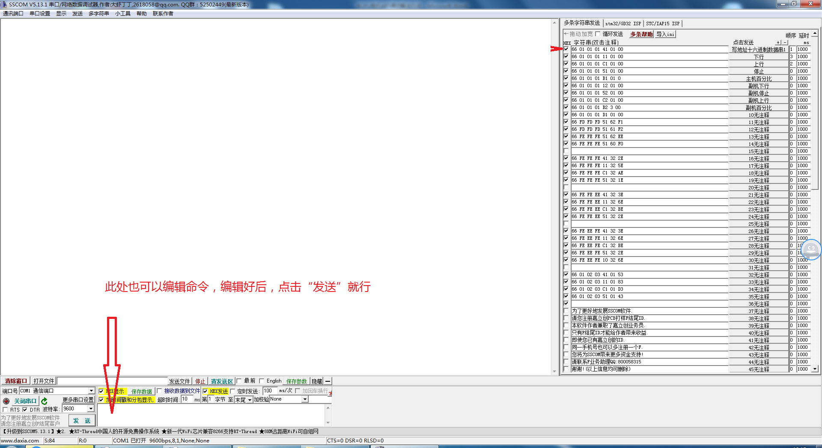
- 其他命令可以根据说明书上的485协议编辑进界面右边的快捷发送区。也可以在界面左下脚空白区域中编辑，然后点发送。

- 相关命令(梦幻帘为例)
66 01 01 01 41 01 00 写地址
66 01 01 01 11 01 00 电机闭合
66 01 01 01 C1 01 00 电机打开
66 01 01 01 51 01 00 电机停止
66 01 01 01 B1 01 XX 开合位置命令(XX—00-64,00为打开位置到位，64为闭合到位)
66 01 01 01 21 01 00 电机左方向调光关闭
66 01 01 01 31 01 00 电机右方向调光关闭
66 01 01 01 61 01 00 电机调光停止
66 01 01 01 91 01 XX 调光位置命令(XX—00-64,00为右调光位置到位，64为左调光到位)
八、实列：
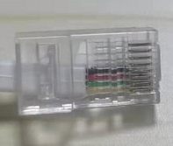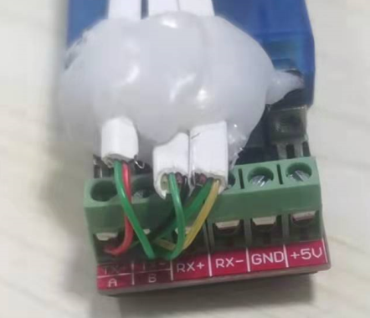
压的线用的是第七八两根(黄绿两根)绿色是TX+（A）；黄色是TX-（B）。
- 由于电机生产批次不一样，如果根据上述步骤仍然写不进地址，可以试着写下列地址：
1.写入默认地址(通用电机为长按电机尾部黑色按钮3s， 待电机进入写入地址状态后开始写入地址
发送： 66 fe fe fe 41 01 5f
2.窗帘上行
发送： 66 fe fe fe c1 01 df
3.窗帘下行
发送： 66 fe fe fe 11 01 8f
4.窗帘暂停
发送： 66 fe fe fe 51 01 4f
5.窗帘百分比（100%）
发送： 66 fe fe fe b1 64 8c
6.梦幻帘开合百分比：
发送： 66 fe fe fe 91 64 ac（100%）
7.左方向调光关闭
发送： 66 fe fe fe 21 01 7f
8.调光停止
发送： 66 fe fe fe 61 01 3f
9.右方向调光关闭
发送： 66 fe fe fe 31 01 6f
10.查询窗帘开合位置：
发送： 66 fe fe fe d1 01 cf
11.查询窗帘调光位置
发送： 66 fe fe fe 71 01 2f
12.设置设备波特率为 4800
发送： 66 fe fe fe f1 48 68
13.设置设备波特率为 9600
发送： 66 fe fe fe f1 96 1a

